Nama : Ahmed Nur Sidik

NIM : 21091397038

Resume Praktikum Modul 1

1. Buatlah program untuk menghitung banyak data, rata-rata, jumlah dari sekumpulan data yang dimasukkan! Dengan tampilan debagai berikut :

Masukan banyaknya data = 5

Data [1] = 5

Data [2] = 2

Data [3] = 4

Data [4] = 4

Data [5] = 5

Banyaknya data = 5

Rata-rata= 4

Jumlah = 20

source code=

|  |
| --- |
| #include <iostream>  #include <conio.h>  using namespace std;  int main()  {  int i, n, data[5];  float rata,jum;    cout<<"Masukan banyaknya data = ";  cin>>n;  cout<<endl;    for (i=0; i<n; i++)  {  cout<<"Data ["<<i+1<<"] = ";  cin>>data[i];  jum += data[i];  }    rata=jum/n;    cout<<endl;  cout<<"Banyaknya data = "<<n<<endl;  cout<<"Rata-rata = "<<rata<<endl;  cout<<"Jumlah = "<<jum<<endl;  getch();  } |

Output=

1. Buatlah variabel array untuk menampung kode, nama barang, jumlah, harga dan total yang sudah ditentukan sebagai berikut! Total mula-mula adalah 0, dan didapatkan dari jumlah * harga.

Kode Nama Jumlah Harga Total

001 Penghapus 4 1000 4000

002 Pensil 3 1500 4500

003 Buku 2 2000 4000

004 Rautan 3 1000 3000

005 Penggaris 5 500 2500

Jumlah item = 17

Total pembelian = 18000

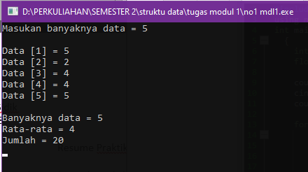source code=

|  |
| --- |
| #include <iostream>  #include <iomanip>  using namespace std;  int main()  {  int kode[5]={001, 002, 003, 004, 005};  string nama [5]={"Penghapus", "Pensil", "Buku", "Rautan", "Penggaris"};  int jumlah [5] = {4,3,2,3,5};  int harga [5]= {1000,1500,2000,1000,500};  int total [5];  int jumlah_barang=0;  int jumlah_total=0;  cout<<"Kode\tNama\t\tJumlah\tHarga\tTotal"<<endl;  for (int i=0; i<5; i++)  {  total[i]= jumlah[i]*harga[i];  cout<< setfill ('0') << setw (3)<< kode[i] << "\t" << nama[i] << " \t" << jumlah[i] << " \t" << harga[i] << "\t" << total[i] << endl;  jumlah_barang= jumlah_barang+ jumlah [i];  jumlah_total= jumlah_total+ jumlah [i];  }  cout<< "Jumlah item = 17\n";  cout<< "Total pembelian = 18000\n";  } |

Output=

1. Tambahkan standar deviasi pada soal no 3!

Rumus standar deviasi (sd)

**Sigma= sigma+sqr(data[i]-rata);**

**Sd=sqrt(sigma/n);**

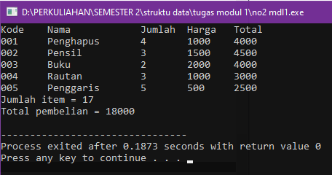source code=

|  |
| --- |
| #include <iostream>  #include <conio.h>  #include <math.h>  using namespace std;  int main(){  int x, jumlah=0;  float rata;  cout << "Masukkan banyak data : ";  cin>>x;  int d[x];  for(int i=0 ; i<x ; i++){  cout << "Data [" << i+1 << "] = ";  cin >> d[i];  jumlah += d[i];  }  rata=jumlah/x;  cout << "Banyak data : " << x << endl;  cout << "Rata-rata : " << rata << endl;  cout << "Jumlah : " << jumlah<<endl;  float sigma = 0;  for (int i=0 ; i < x ; i++){  sigma += pow((d[i] - rata), 2);  }  float sd = (float) sqrt (sigma/x);  cout << "Hasil sd\t : " << sd;  return 0;  } |

Output=

1. Buatlah program untuk mengalikan matriks !

Syarat perkalian matriks :

Jika matriks Am x n dan matriks Bp x q dikalikan, maka :

Banyaknya kolom matriks A harus sama dengan banyaknya baris matriks B,

sehingga n = p

Matriks hasil perkalian antara A dan B adalah matriks dengan ordo m x q

Perkalian dilakukan dengan menjumlahkan hasil kali setiap elemen baris matriks

A dengan setiap elemen kolom matriks B yang sesuai

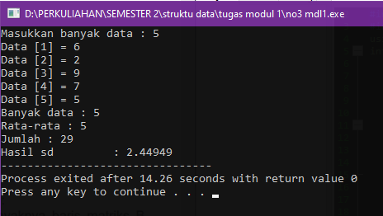source code=

|  |
| --- |
| #include <iostream>  using namespace std;  void cetakMatrixA(int mA[2][2]){  for(int i=0; i<2; i++){  for(int j=0; j<2;j++){  cout<<mA[i][j]<<"";  }  cout<<endl;  }  }  void cetakMatrixB(int mB[2][2]){  for(int i=0; i<2 ;i++){  for(int j=0; j<2; j++){  cout<<mB[i][j]<<"";  }  cout<<endl;  }  }  void perkalian(int mA[2][2], int mB[2][2], int mHasil[2][2]){  int jmlh = 0;  for (int i = 0; i < 2; i++){  for (int j = 0; j < 2; j++){  for (int k = 0; k < 2; k++){  jmlh = jmlh + (mA[i][k] * mB[k][j]);  }  mHasil[i][j]=jmlh;  jmlh =0;  }  }  }  void cetakPerkalian(int mHasil[2][2]){  for (int i = 0; i < 2; i++){  for (int j = 0; j < 2; j++){  cout << mHasil[i][j] <<"";  }  cout<<endl;  }  }  int main(){  int matrixA[2][2];  int matrixB[2][2];  int matrixHasil[2][2];    matrixA[0][0] = 3;  matrixA[0][1] = 4;  matrixA[1][0] = 1;  matrixA[1][1] = 2;    matrixB[0][0] = 7;  matrixB[0][1] = 5;  matrixB[1][0] = 6;  matrixB[1][1] = 4;    cout <<"Matriks A : "<< endl;  cetakMatrixA(matrixA);  cout << endl;  cout <<"Matriks B : "<< endl;  cetakMatrixB(matrixB);  cout << endl;  cout <<"Hasil Perkalian Matriks A & B : "<< endl;  perkalian(matrixA, matrixB, matrixHasil);  cetakPerkalian(matrixHasil);  return 0;  } |

Output =

